Destined Savior

운명의 구원자

기획 : 강지혜

목차

1. 게임 개요 3

1-1. 게임 소개 3

1-2. 기획 의도 4

1-3. 주요 레퍼런스 5

2. 게임 스토리 및 세계관 6

2-1. 세계관 6

2-2. 챕터1 메인 스토리 7

2-3. 챕터1 이후 스토리 8

3. 게임 시스템 요소 9

3-1. 전투 시스템 9

3-2. 탐험 시스템 9

3-3 성장 시스템 10

3-3 경제 시스템 11

4. 주요 콘텐츠 및 퀘스트 12

6. 게임 맵 및 지역 구성 14

7. UI/UX 15

# 1. 게임 개요

## 1-1. 게임 소개

장르 : 액션 어드벤처 RPG

플랫폼 : PC, Console

개발 엔진 : Unity

플레이 방식 : 전투, 탐험, 성장

타겟 유저 : 다양한 연령층의 탐험을 좋아하는 유저

싱글 플레이어

소년과 신비한 알의 만남과 잊혀진 기억에 대한 스토리

## 1-2. 기획 의도

1. **성장과 도전**

마을을 악에게서 해방하고 강력한 적을 물리치며 점점 성장하는 과정을 통해 성취감을 느낄 수 있다.

1. **선택 가능한 전투 스타일**

다양한 종류의 무기를 번갈아가며 플레이어가 원하는 방식으로 전투가 가능하다.

**3) 연출을 통한 몰입감 제공**

스토리에 대한 장면 연출을 통해 플레이어가 게임에 더욱 몰입할 수 있도록 구현했다.

**4) 다채로운 필드**

넓게 구현된 숲에서 메인 퀘스트 외의 다양한 서브 퀘스트를 진행하며 모험을 할 수 있다.

**5) 드래곤과의 상호작용**

귀여운 스타일의 용과 같이 탐험 및 전투를 하며 즐거움을 얻을 수 있다.

## 1-3. 주요 레퍼런스

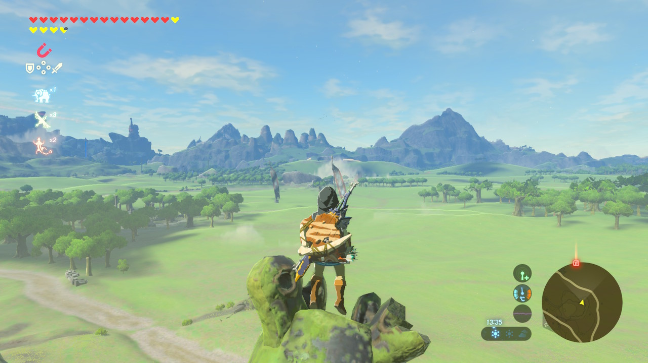

‘젤다:야생의 숨결’에서 착안한 3D 전투 시스템

오랜 시간의 공백과 기억을 잃은 주인공의 스토리가 모티브가 되었다.

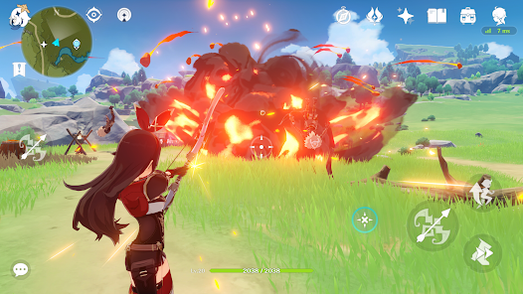

‘원신’을 모티브로 한 맵 디자인과 UI

원소를 활용한 전투 요소들이 모티브가 되었다.

# 2. 게임 스토리 및 세계관

## 2-1. 세계관

**작은 알에서 시작된 모험 세계의 운명을 바꾸다**

세상의 시작과 함께 이어져 온 인류와 마족의 전쟁은 점점 격화되었다. 그러나 이 끝없는 전쟁에서 승자는 없었고, 흘러가는 피는 대부분 인류의 것이었다. 수많은 용사들이 마왕에게 도달하지도 못한 채 쓰러져 갔고, 희망마저 사라져 가고 있었다.

그러나 단 하나의 용사와 그의 용만은 끝까지 싸웠다. 마침내 그들은 마왕의 성에 도달했고, 치열한 전투 끝에 용사의 검이 마왕의 심장을 꿰뚫었다. 죽음을 앞둔 마왕은 마지막으로 비웃으며 말했다. "네가 아무리 발버둥 쳐도, 전쟁은 끝나지 않는다. 인간이 있는 한, 결코 끝나지 않을 것이다." 그 순간, 마왕의 저주가 퍼졌고, 용사 또한 싸늘하게 식어가는 용의 곁에서 조용히 눈을 감았다.

전쟁은 끝났고, 세계는 평화를 되찾았다. 그러나 오랜 시간이 지나, 부활한 마왕과 마족들에 의해 세계는 다시금 그들의 손에 넘어가고 있었다.

이를 구원할 용사의 이야기 또한 다시 시작되려 한다. 이는 한 소녀와 신기한 알의 만남으로부터 시작되는데..

## 2-2. 챕터1 메인 스토리

1. **운명의 만남**

숲 속에서 엄마의 심부름을 하던 시안은 숲 속에서 들려오는 소리에 이끌려 미지의 알과 마주하게 된다. 이후 알에서 깨어난 아기 드래곤과 시안은 점차 친해지게 된다.

1. **알 수 없는 힘**

시안은 하급마족으로부터의 위협에서 그를 밀쳐내며 알 수 없는 강한 힘이 생긴 것을 알게 되고 이를 연마하며 새로운 힘에 대해 익혀간다.

1. **어머니의 복수**

하급마족들의 보복으로 인해 죽은 어머니의 복수를 위해 시안은 연마한 힘을 이용해 싸우게 된다. 전투로 인해 어머니의 복수는 성공했지만 마을에서 일어난 일은 상급 마족에게 전해지게 된다.

1. **모파안과의 전투**

상급 마족 모파안은 시안의 마을에서 돌아오지 않는 하급마족들을 찾기 위해 마을로 오게 된다.마을은 그에게 파괴될 위험에 처해있고 이를 구하기 위해 시안과 그의 드래곤이 모파안을 물리치게 된다.

1. **새로운 여정의 시작**

“마왕을 없애지 않는 한, 우린 끝나지 않을 것이다”

모파안의 마지막 말을 통해 시안은 마왕의 존재를 알게 되고 자신의 힘을 통해 세계를 구해내고자 여정을 시작한다.

## 2-3. 챕터1 이후 스토리

# 3. 게임 시스템 요소

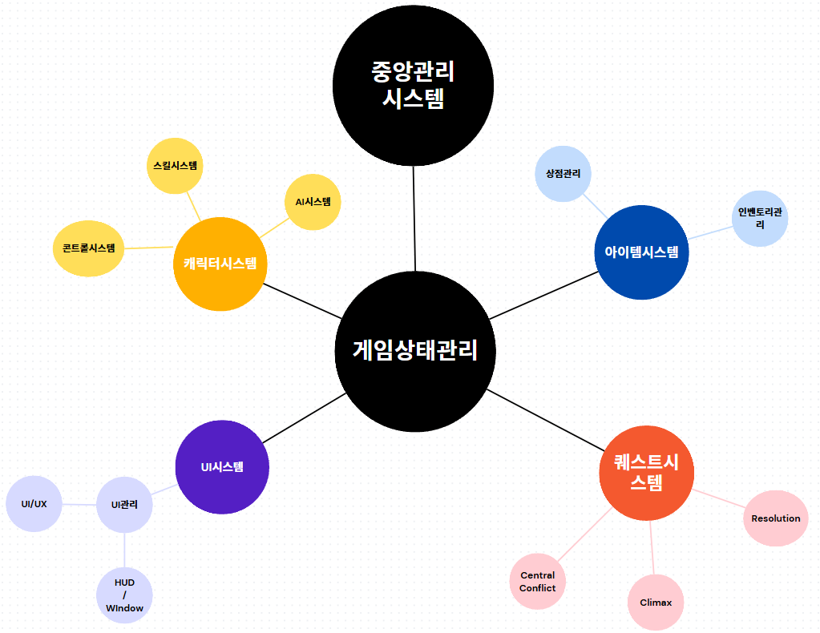

## 3-1. 캐릭터 시스템

## 3-2. 아이템 시스템

## 3-3. UI 시스템

## 3-4. 퀘스트 시스템

# 4. 주요 콘텐츠 및 퀘스트

5. 캐릭터 및 NPC

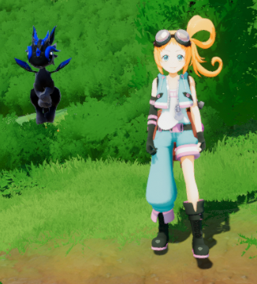

# 6. 게임 맵 및 지역 구성

# 7. UI/UX